Радєвич Владислав

Лабораторна робота №1. Вступ до програмування. Освоєння командної строки Linux

Хід роботи:

1. Встановлення VirtualBox

VirtualBox було встановлено, на операційну систему macOS, з офіціфного сайту VirtualBox.org. (Для операційної системи macOS не підходить найновіша версія VirtualBox (6.1.14), тому для повноцінної роботи довелося встановити програму версії 6.1.6)

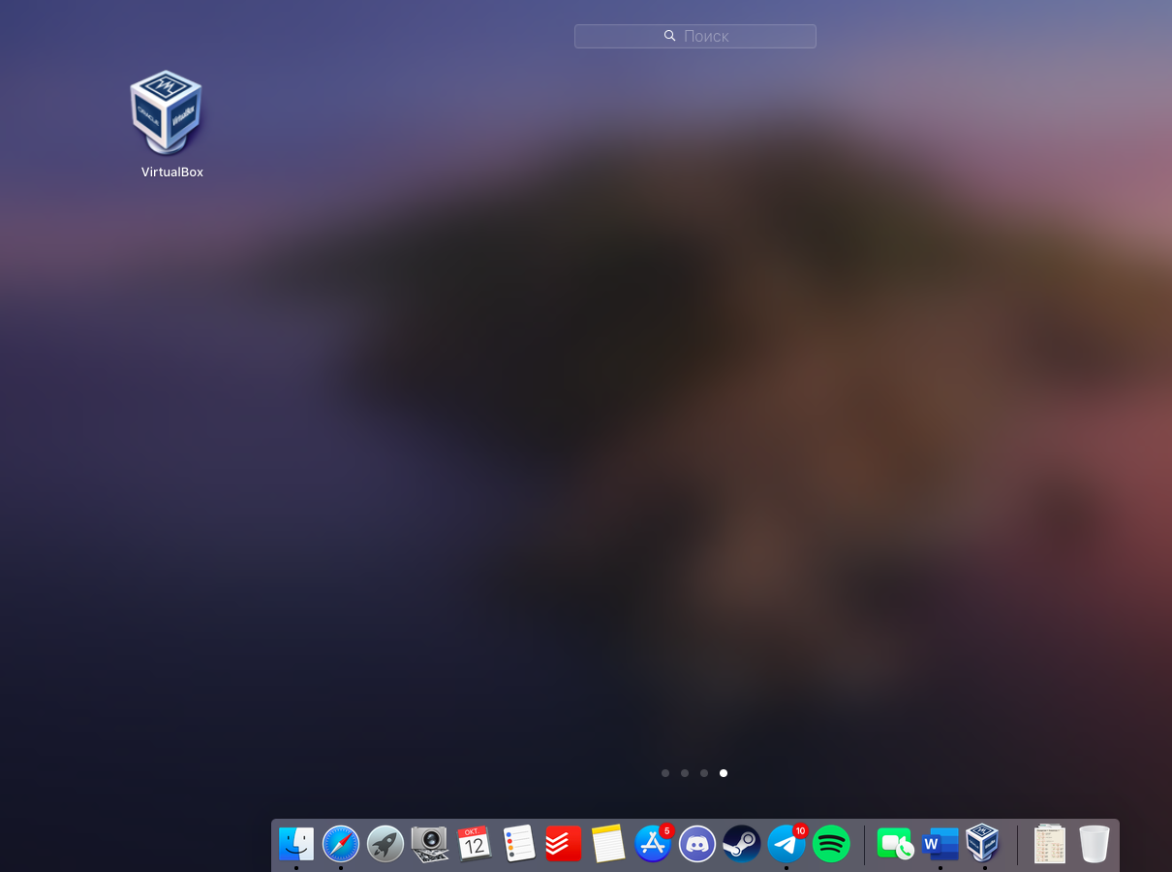

1. Завантаження та встановлення образу операційної системи Linux.

Образ системи Linux було завантажено з сайту osboxes.org. Далі цей образ був добавлений в програму VirtualBox.

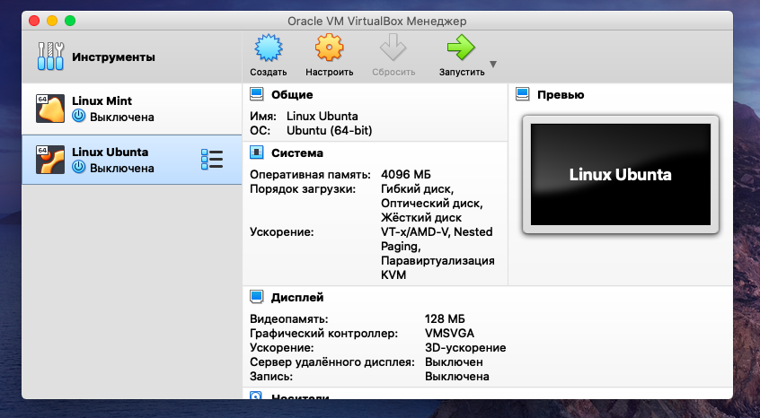

1. Встановлення програмних додатків.

Для цього пункту було необхідно запустити Linux, відкрити термінал та ввести команду «sudo apt install [назва додатка]» та натиснути enter. Додатки, які були встановленні: git, gcc, tree, make, ddd.

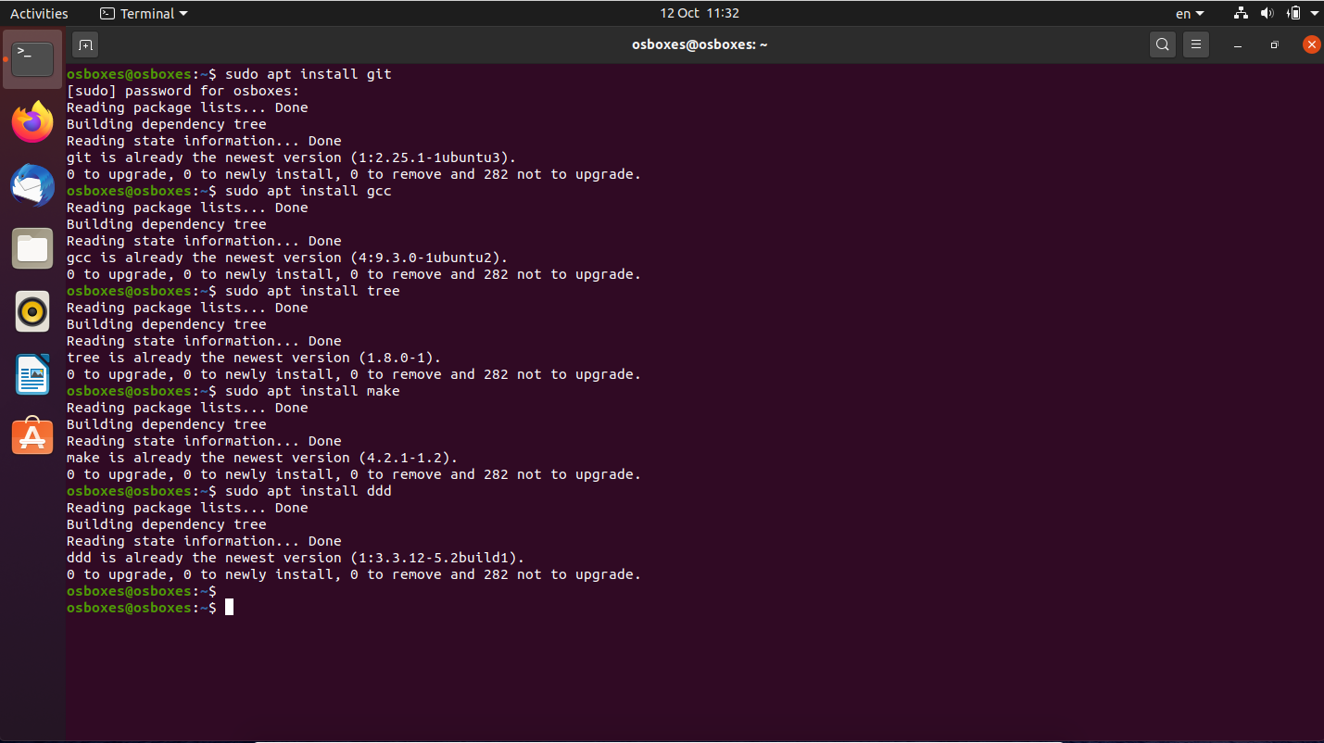

1. Клонування файлу з інтернету

За допомогою команди «git clone [посилання на репозиторій]» ми сконували файл «sample_project» за посиланням <https://github.com/davydov-vyacheslav/sample_project>

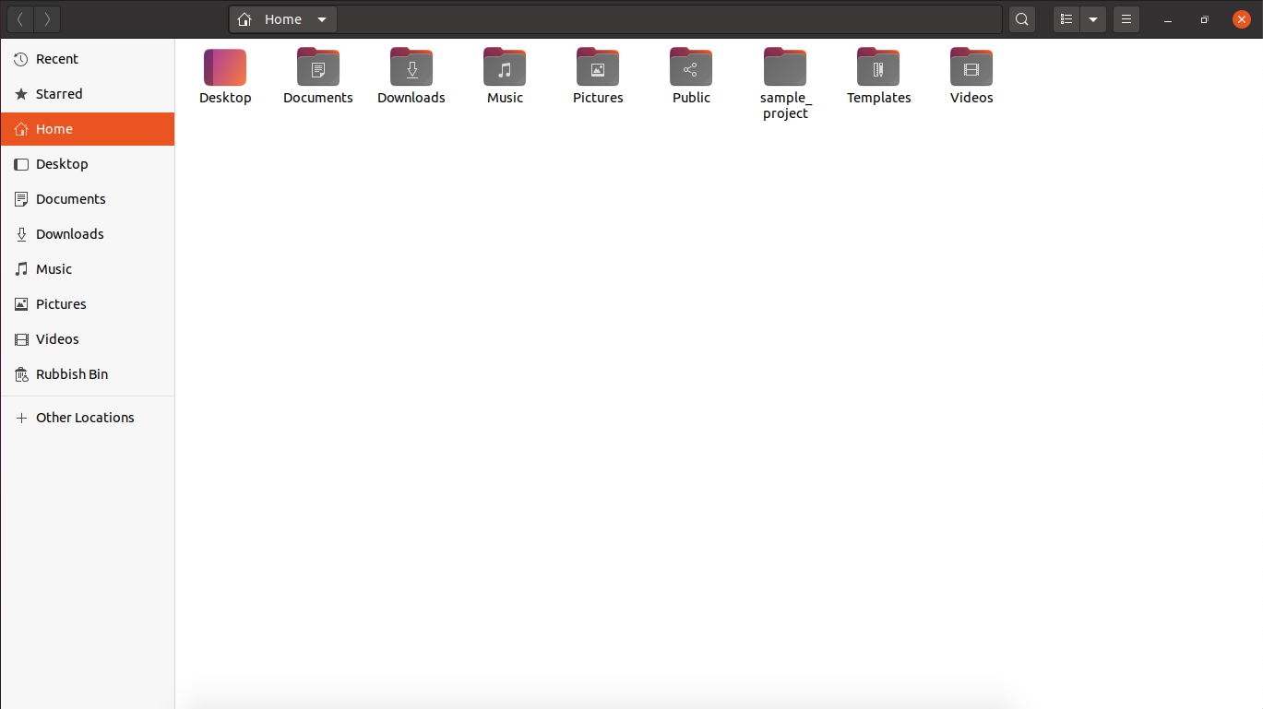

1. Застосування команди «tree»

Щоб вивести структуру каталогів проекту sample_project в термінал Linux необхідно ввести такі команди :

$ cd sample_project

$ tree

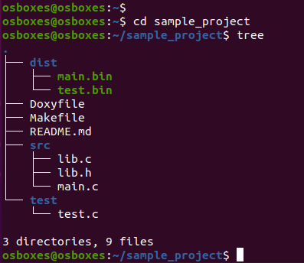

1. Компіляція програми sample_project

Щоб скомпілювати програму sample_project через термінал, ми використовуємо команду «make», а саме:

$ make clean prep compile

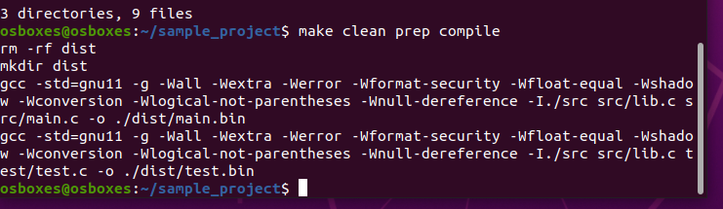

1. Виконати скомпільовані файли

За для того, щоб виконати файли та отримати результат їх виконання потрібно в термінал ввести команду «make (run)»

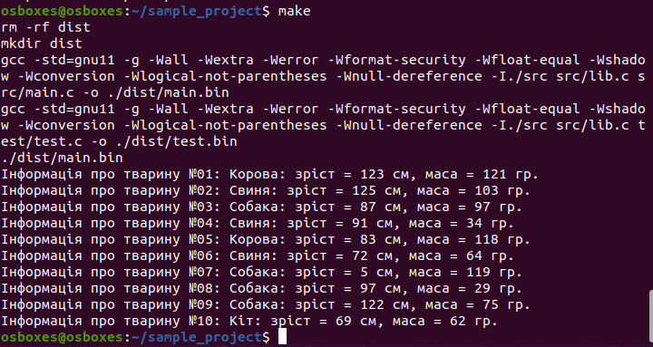

8. Знаходження нового файлу в проекті «sample_project»

Після компілювання, завдяки команді «tree», ми можемо зауважити, що у даному проекти створилася нова папка «dist» з файлами «main.bin» та «test.bin».

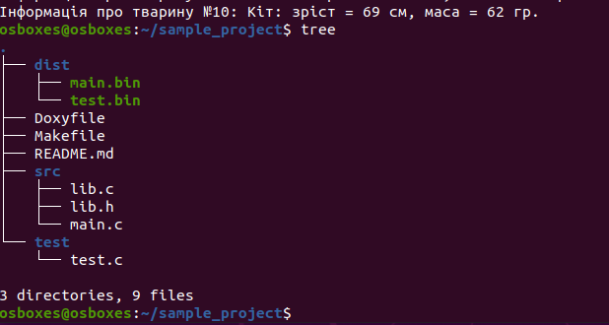

1. Завдати змін у коді

Я хочу змінити назву одну з твари, наприклад замість «свиня» поставити «вовк». Для цього я відкрив файл

lib.c : у 25-ій строчці замість «PIG» 🡪 «WOLF», та замість «Свиня» 🡪 «Вовк».

lib.h : у 28-ій строчці замість «PIG» 🡪 «WOLF», «Свиня» 🡪 «Вовк».

test.c : у 26-ій строчці замість «PIG» 🡪 «WOLF».

1. Продемонструвати зміни

Далі в термінали прописуємо «$ make clean prep compile», після цього пишемо команду «$ make (run)».

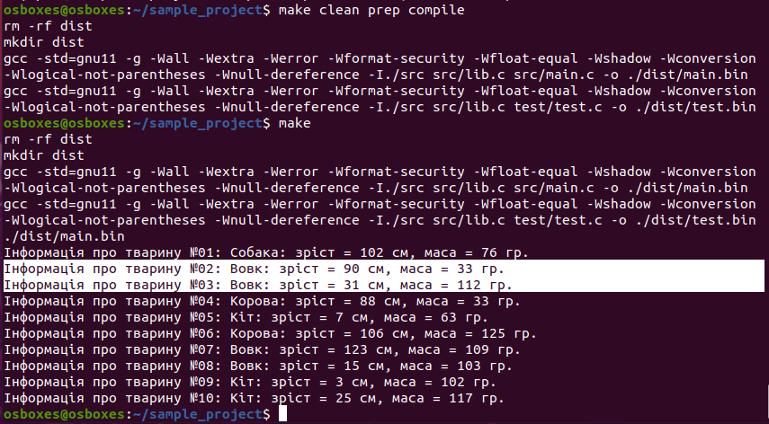

1. 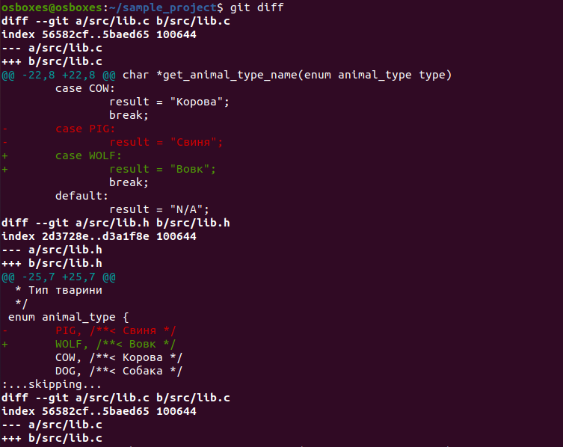

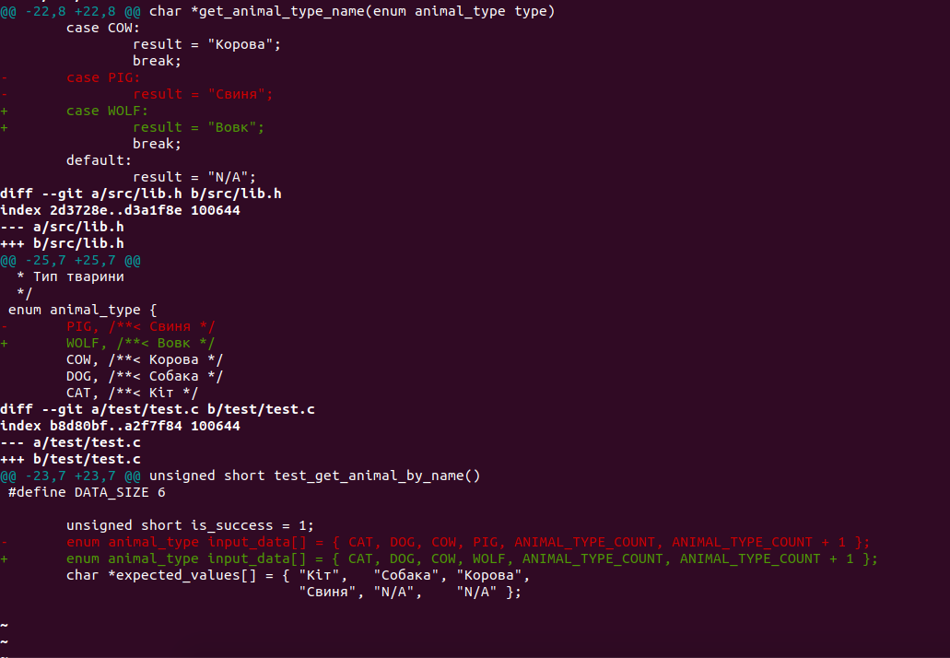

Контрольні запитання:

1. Операційна система – сукупність програм, завдяки яким можливе керування ресурсами комп’ютера, обчислювальними процесами та використання апаратури користувачем. Основні ОС: Windows, macOS, Linux.
2. Лідерами в сфері виробництва засобів віртуалізації є компанії VMware, Microsoft, SWSoft, XenSource, VirtualBox і InniTek.
3. Менеджер паків – це програма, яка слідкує за встановленими програмами, дозволяє легко встановлювати нові та легко оновлювати старі програми завдяки набору файлів. Є такі менеджери пакетів як apt, Synaptic та існує встроїний в ОС менеджер пакетів.
4. Система контролю версіями – це система, яка записує зміни, які відбулися у файлі або в декількох файлах протягом деякого часу так, щоб ви змогли відкотитися до попередніх версій цього файлу (файлів). Існують локальні системи контролю версій, централізовані та децентралізовані системи контролю версій.
5. Makefile – це файл, в якому заздалегідь прописані інструкції для команди «make». Тобто це спосіб автоматизації процедури створення програмного забезпечення. Щоб використати Makefile необхідно, встановити утиліту «make» в термінали перейти в директорію з файлом Makefile та завдяки команді «make (clean) (prep) (compile) (run)» ми можемо видалити папку «dist», якщо вона є, додати папку «dist», скомпилювати проект в папку «dist» та запустити проект, відповідно.
6. Команда «tree» робить деревоподібну структуру всіх каталогів, які є в директорії в якій ви знаходитесь.
7. Потрібно в терміналі перейти в директорію з зміненими файлами та ввести команду «git diff».